富定金服项目
产品需求规格说明书

文件状态：  [√] 草稿  [ ] 正式发布  [ ] 正在修改 | 文件标识：
文件状态：  [√] 草稿  [ ] 正式发布  [ ] 正在修改 | 当前版本：
文件状态：  [√] 草稿  [ ] 正式发布  [ ] 正在修改 | 作 者： | 党无缺
文件状态：  [√] 草稿  [ ] 正式发布  [ ] 正在修改 | 审 核：
文件状态：  [√] 草稿  [ ] 正式发布  [ ] 正在修改 | 完成日期：

版本历史
版本/状态 | 作者 | 审核 | 起止日期 | 备注

目录
一、前台 2
1、注册 2
2、登录 3
3、充值 4
4、开通托管账号 6
5、绑卡 8
6、投资 9
7、还款 14

一、前台

1、注册
a、用户名：必须输入手机号码，同一个手机号码只能注册一次；
b、密码：必须在6~16位之间；
c、字母验证码：页面如果在（ 1 ）分钟或者秒没有刷新过，输入字母验证码后点击立即注册按钮时，给出提示信息，验证码错误，需要重新输入；（此处如果是给出上述提示信息，那么页面的其他输入框是否会清空，手机短信验证码是否需要重新获取？）
d、手机短信验证码：上一次发送距离下一次发送的时间为60秒，如果有发送过两次或者以上，距离当前时间最近发送的一条有效，其余均失效；
e、注册成功后跳转至易宝同步（开通易宝账号页面）页面；

f、立即开通按钮：点击后跳转至易宝同步页面；
g、暂不开通：点击后跳转至个人账户首页；
h、为什么要开通托管账号：点击后跳转至相关描述页面；
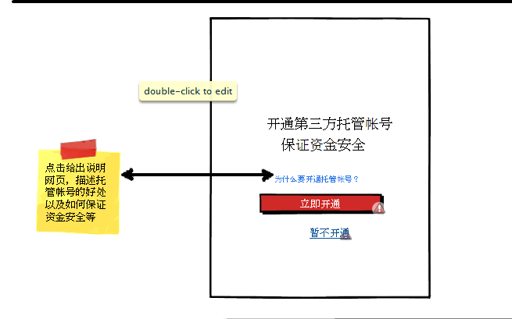
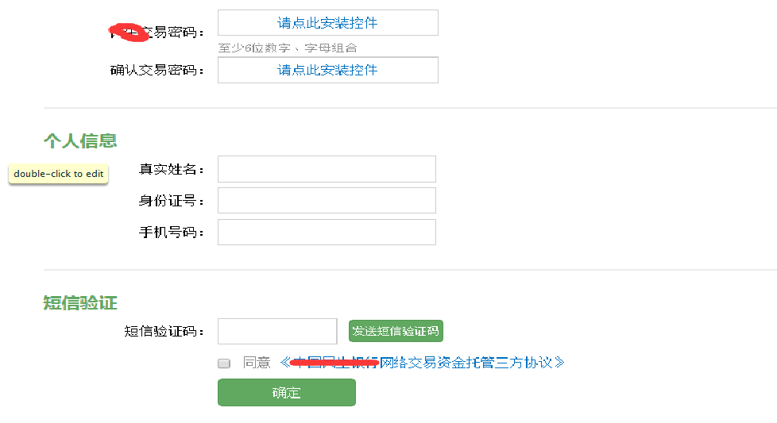

2、登录
a、账户：提示输入手机号码，如果没有注册过给出相应的提示信息；
b、密码：输入正确的密码，如果错误给出相应的提示信息；
c、记住用户名：非必填项，如果选择那在浏览器没有清除缓存的情况下每次打开该网站都可以免登陆，直接呈现登录状态；
d、忘记密码:（忘记密码页面没有做）；
e、登录：点击后直接跳转至我的账户页面；
f、立即注册：点击后跳转至注册页面；
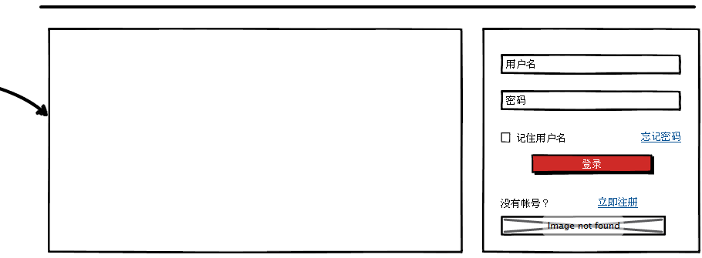

3、充值
a、充值方式：目前默认为易宝支付；
b、账户余额：显示当前登录账户的余额；
c、充值金额：最低充值（不限）最高充值（不限），充值金额为带两位小数的正整数；
d、充值费用：充值费用=充值金额*1.8%（可配置），充值费用为带两位小数的正整数；
e、实际金额：实际金额=充值金额+充值费用，实际金额为带两位小数的正整数
f、充值按钮：点击充值按钮后跳转至过度页面，然后自动跳转至易宝支付页面（当前页面跳转），充值完成后返回平台给出相关充值信息，若成功跳转到交易记录页面，若失败跳转到充值页面；
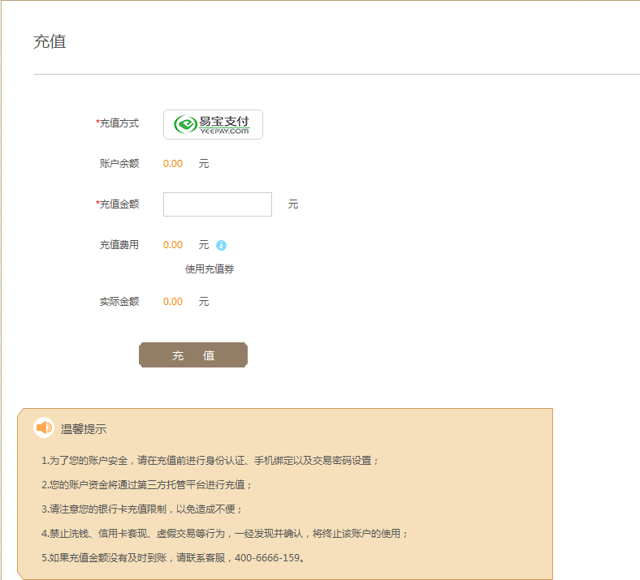

4、开通托管账号
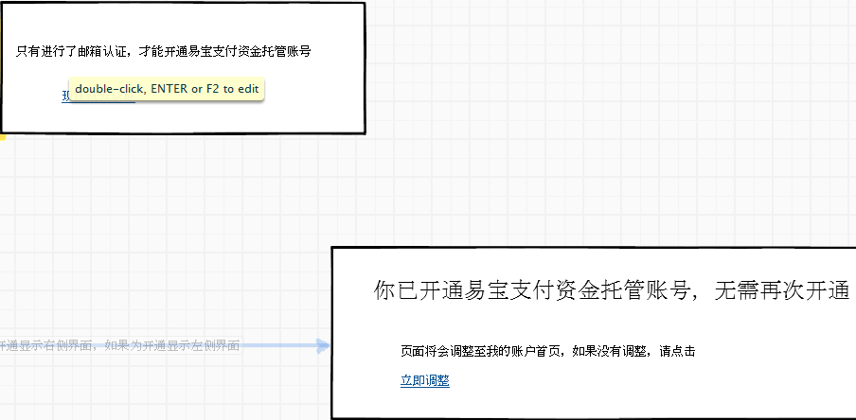
a、进入开通托管账号页面后，首先对当前账号作出判断，如果已开通则给出相应提示信息，如果未开通则给出相应的开通页面；
邮箱认证暂时取消
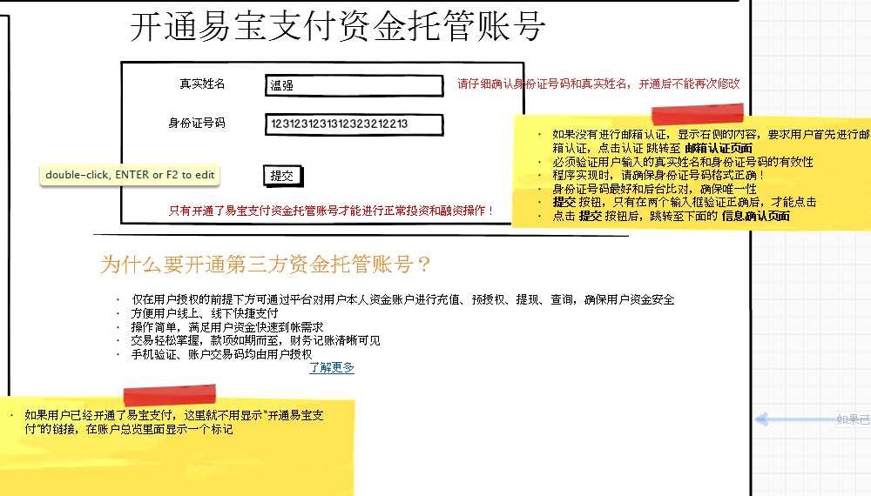
b、真实姓名：需要和下边的身份证号码匹配，切注册后不能更改；
c、身份证号码：需要和上边的姓名匹配；
d、提交按钮：点击条按钮跳转至开通易宝支付资金托管账号信息确认页面；
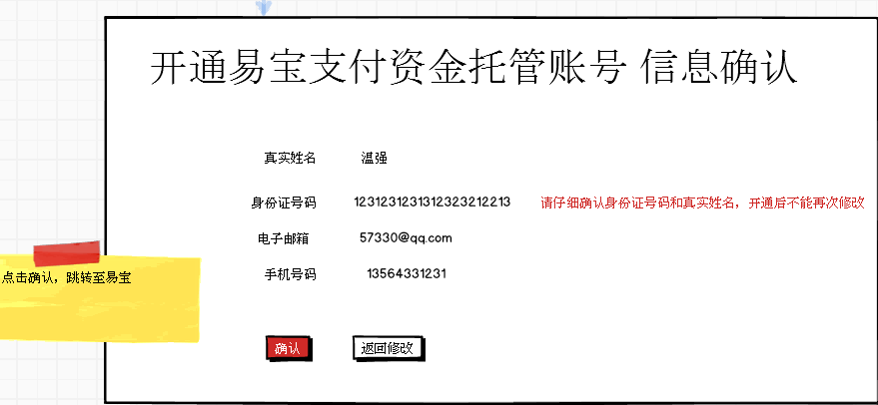
e、信息确认页面：显示真实姓名、身份证号码、认证时的电子邮箱、手机号码（当前账户）；
f、确认按钮（信息确认页面）：点击确认按钮可跳转至第三方易宝支付页面，完成后对应操作后返回平台给出对应的提示信息（提示成功开通），数秒后页面自动跳转至银行卡绑定页面；
g、返回修改按钮（信息确认页面）：点击返回修改按钮可跳转至账号开通页面重新修改相关信息；
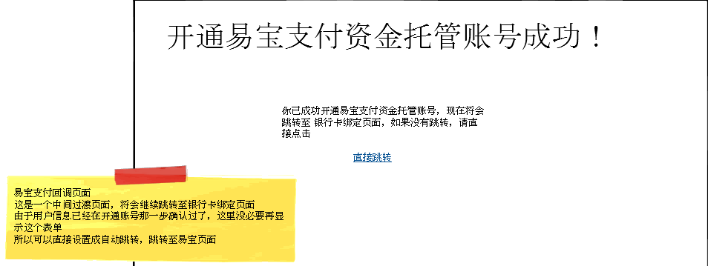

5、绑卡
a、进入银行卡绑定页面后，如果绑定过银行卡则页面给出相应的提示信息，并显示已绑定银行卡的姓名、卡号、银行和绑定日期；
b、解除绑定：点击解除绑定按钮后跳转至易宝支付页面，完成相应的解除绑定操作后，弹出页面并给出提示信息成功或者失败，如果成功跳转至绑定银行卡页面，如果失败跳转至已绑定银行卡的提示页面（此处可重新解绑操作）；
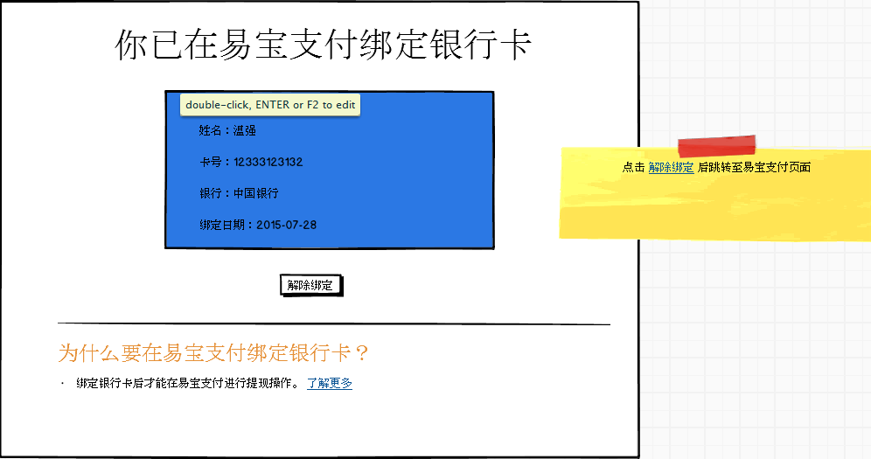

c、立即绑定：点击立即绑定按钮后可跳转至易宝支付页面，绑定好银行卡后弹出页面给出相应的提示信息，成功则跳转至（ ），失败则跳转至银行卡绑定页面（可继续绑定）；
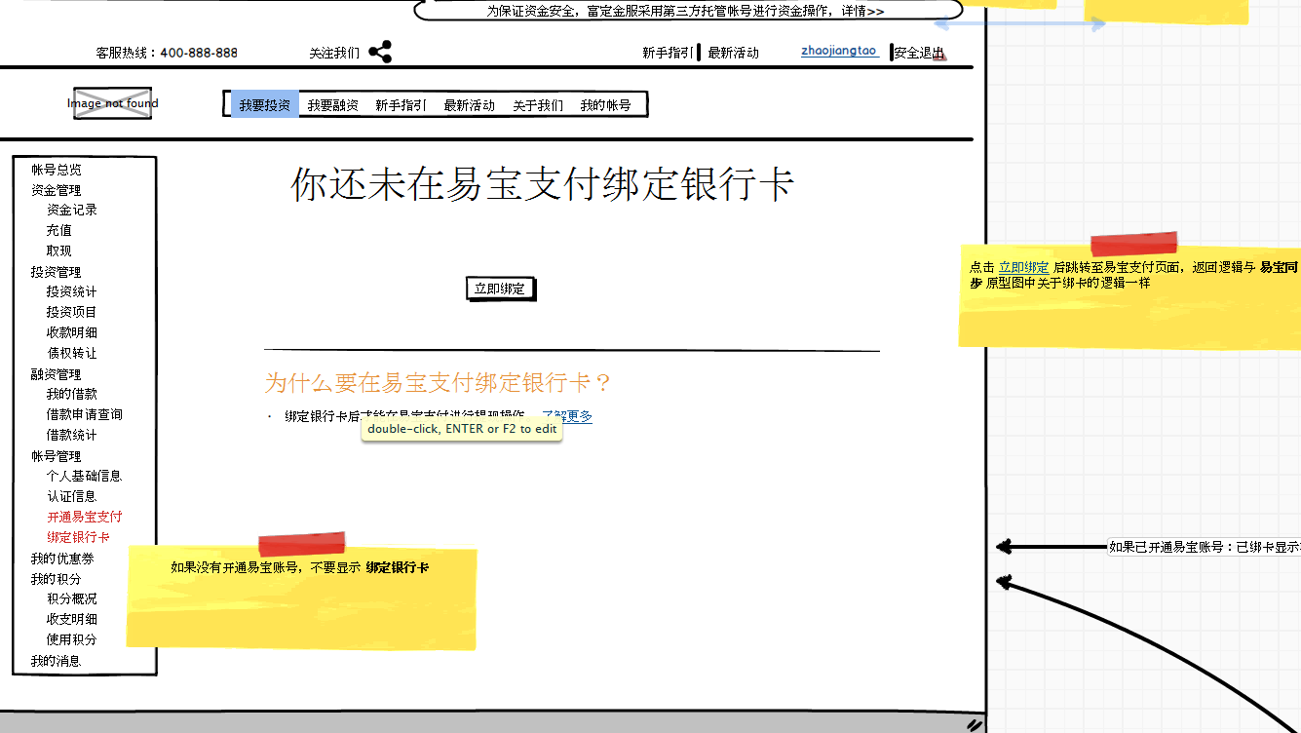

6、投资
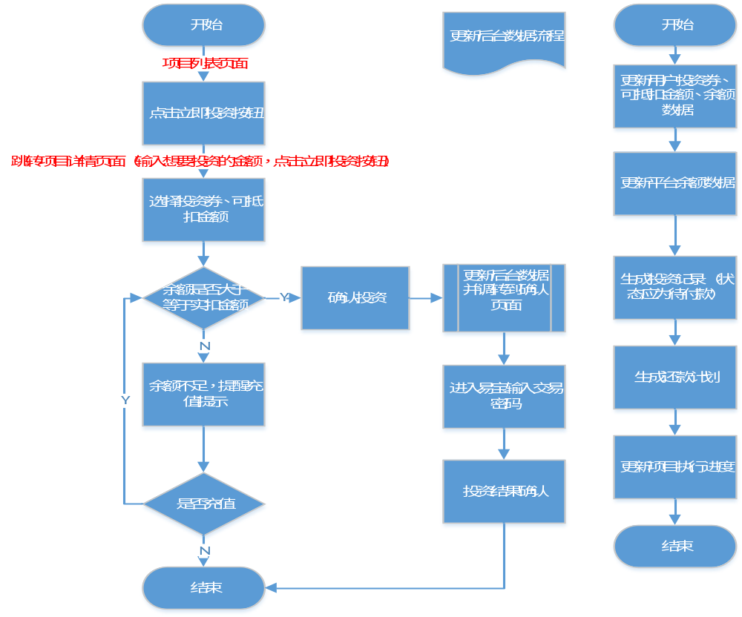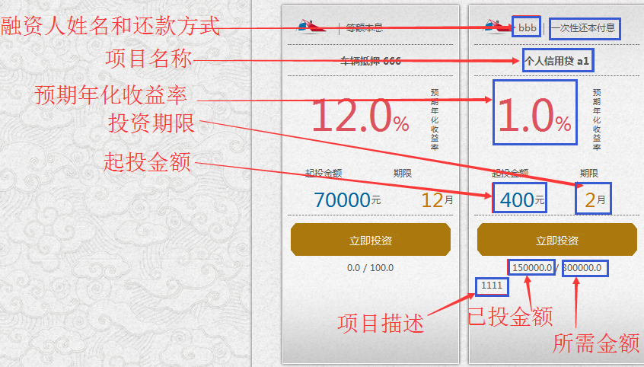
a、项目列表页需要显示项目的融资人姓名、还款方式、项目名称、预期年化收益率、投资年限、起投金额、项目描述、已投金额、所需金额，统计融资项目数、投标中的项目数、投标完成的项目数、还款中的项目数、还款完成的项目数；
b、立即投资按钮（投资列表页）：点击列表页的立即投资按钮可跳转至对应项目的详情页；
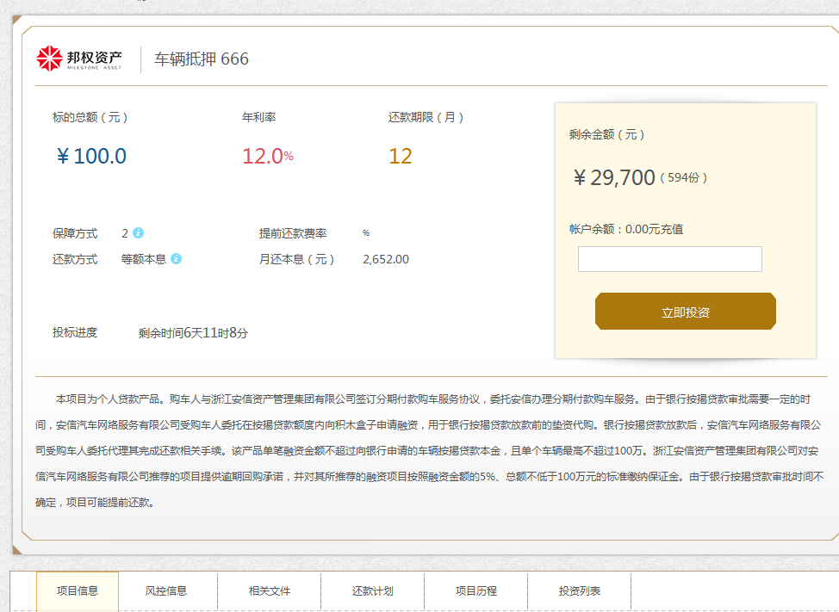
c、项目详情页需显示项目名称、标的总额、年利率、还款期限、保障方式、提前还款费率、还款方式、月还本息、投标进度、剩余金额（待投资金额）、账户余额、项目描述、项目信息、风控信息、相关文件、还款计划、项目历程、投资列表；
d、投资金额输入框：此处不考虑账户余额的多少，可输入最多带两位小数的非负数；
e、充值按钮：点击充值按钮可跳转到充值页面；
f、立即投资按钮（项目详情页）：点击立即投资按钮可跳转至投资提交页面；
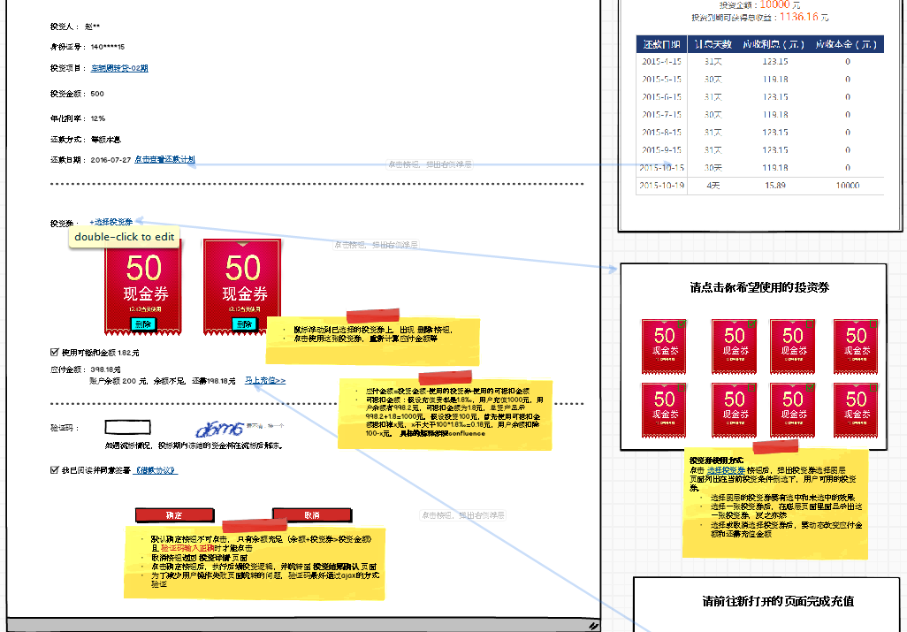
g、投资提交页面显示投资人姓名、身份证号、投资项目名称、投资金额、年化利率、还款方式、还款日期、投资券、可抵扣金额、应付金额、账户余额、验证码；
h、点击查看还款计划按钮： 可显示还款计划表；
i、选择投资券按钮：点击选择投资券按钮，可进入投资券列表页选择希望使用的投资券；
j、删除按钮：鼠标悬停在已选择的投资券上时出现删除按钮，点击后可删除该投资券；
k、勾选可抵扣金额：勾选后应付金额=实付金额-可抵扣金额-使用的投资券金额；
l、马上充值按钮：点击该按钮后，先弹出一个充值确认页面，确认后跳转至第三方充值页面；
m、验证码：验证码为必填项，且页面在（ ）时间内没有动过时，验证码则失效；
n、借款协议：点击后可跳转至借款协议页面，且且借款协议前可勾选，为必填项；
o、确认按钮：默认确认按钮不可点击，只有在余额充足（账户余额大于等于应付金额）且验证码输入正确时才可以点击，点击后跳转至投资结果确认页面；
p、取消按钮：点击后跳转至项目详情页面；
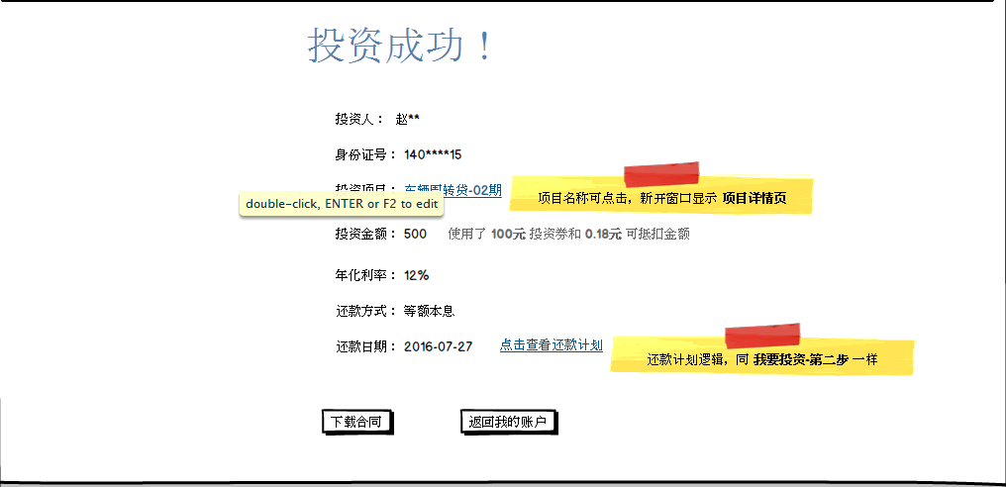
q、投资成功页面显示投资人名称、身份证号、投资项目名称、投资金额、年化利率、还款方式、还款日期；
s、项目名称：点击项目名称可跳转至项目详情页面；
t、查看还款计划：点击后可弹窗显示还款计划表；
x、下载合同按钮： 点击后可下载投资合同；
y、返回我的账户按钮：点击后可跳转至我的账户页面；
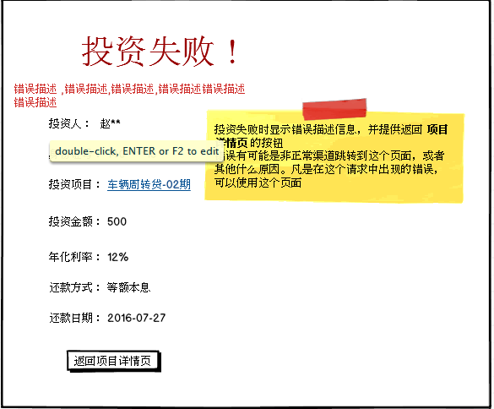
u、投资成功页面显示投资人名称、身份证号、投资项目名称、投资金额、年化利率、还款方式、还款日期和相应的错误提示信息；
v、返回项目详情页按钮：点击后返回该项目详情页面；

7、还款
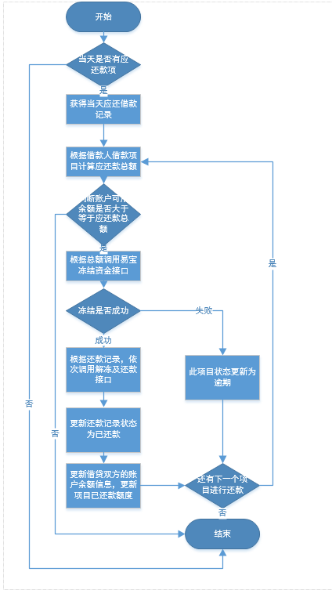
- 如果当天没有应还款项目（遍历所有的项目，检查每个项目的还款计划，看是否有当天需要还款的计划）则不启动任何的还款流程；
- 如果当天有应还款项目（遍历所有的项目，检查每个项目的还
款计划，看是否有当天需要还款的计划）则获取当天应还款的记录，根据还款计划计算当天应还款的总额，根据还款总额判断余额是否充足，如果余额充足则冻结易宝账户中的可用资金，如果冻结成功则根据还款记录依次调用还款解冻及还款接口进行还款操作，此时跟新还款记录的状态为已还款，更新借贷双方的账户余额信息和项目已还款额度，再次检查是否有项目需要还款，没有则结束还款流程，有则继续还款流程；
- 如果当天有应还款项目（遍历所有的项目，检查每个项目的还
款计划，看是否有当天需要还款的计划）则获取当天应还款的记录，根据还款计划计算当天应还款的总额，根据还款总额判 断余额是否充足，余额不足时直接结束还款流程；（同一天如果流程重复执行超过一定次数仍然余额不足，此时可致还款逾期）
- 如果当天有应还款项目（遍历所有的项目，检查每个项目的还
款计划，看是否有当天需要还款的计划）则获取当天应还款的记录，根据还款计划计算当天应还款的总额，根据还款总额判断余额是否充足，如果余额充足则冻结易宝账户中的可用资金，冻结失败时项目状态更新为逾期，再次检查是否有项目需要还款，没有则结束还款流程，有则继续还款流程；

提前还款
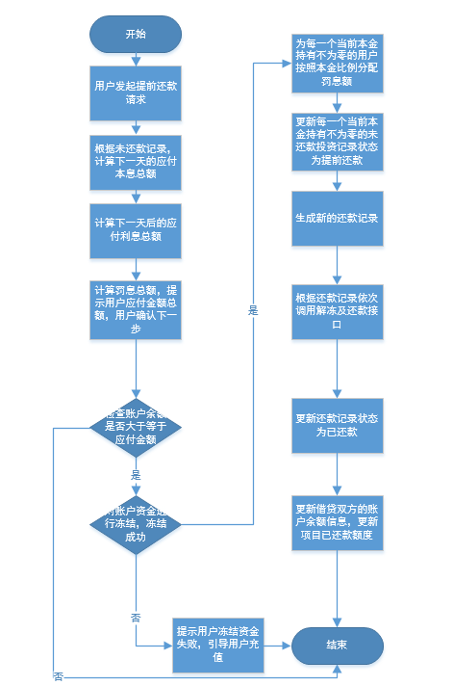
- 用户发起提前还款请求（发起后该项目关联的所有债权转让均下线），平台根据还款记录计算下一天（相对于发起提前还款还款日）和以前的应付本息总额，平台根据还款记录计算第二天以后且包括第二天（相对于发起提前还款还款日）的应付本金和罚息（罚息=正常利息*1‰），计算用户应付金额为，应付金额=应付本金+应付利息+罚息，检查账户余额如果大于等于应付金额则冻结账号对应资金，如果冻结成功为每一个当前本金持有不为0的用户按照本金比例分配罚息额，更新各当前本金持有不为0的未还款投资记录状态为提前还款，并生产新的还款计划进行逐个还款，并更新对应信息状态；
- 用户发起提前还款请求（发起后该项目关联的所有债权转让均下线），平台根据还款记录计算下一天（相对于发起提前还款还款日）和以前的应付本息总额，平台根据还款记录计算第二天以后且包括第二天（相对于发起提前还款还款日）的应付本金和罚息（罚息=正常利息*1‰），计算用户应付金额为，应付金额=应付本金+应付利息+罚息，检查账户余额如果大于等于等于应付金额则冻结账号对应资金，如果冻结失败，提示用户冻结资金失败引导用户进行充值；
- 用户发起提前还款请求（发起后该项目关联的所有债权转让均下线），平台根据还款记录计算下一天（相对于发起提前还款还款日）和以前的应付本息总额，平台根据还款记录计算第二天以后且包括第二天（相对于发起提前还款还款日）的应付本金和罚息（罚息=正常利息*1‰），计算用户应付金额为，应付金额=应付本金+应付利息+罚息，检查账户余额如果小于应付金额，则流程结束；

逾期还款
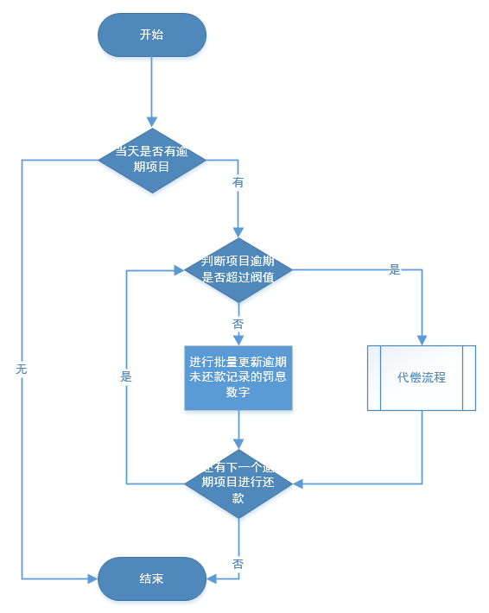
- 检查当天是否有逾期还款项目，如果没有则结束逾期还款流程；
- 检查当天是否有逾期还款项目，如果有逾期的项目，且项目逾期超过了阀值，则启动代偿流程进行代偿，代偿完成后判断是否有下一各逾期项目进行还款，如果没有则结束代偿流程；
- 检查当天是否有逾期还款项目，如果有逾期的项目，且项目逾期超过了阀值，则启动代偿流程进行代偿，代偿完成后判断是否有下一各逾期项目进行还款，如果有则回到判断项目是否超过阀值这一步继续向下执行；
- 检查当天是否有逾期还款项目，如果有逾期的项目且项目逾期没有超过阀值，此时批量更新逾期未还款记录的罚息数字，判断是否有下一各逾期项目进行还款，如果有则回到判断项目是否超过阀值这一步继续向下执行；
- 当天是否有逾期还款项目，如果有逾期的项目且项目逾期没有超过阀值，此时批量更新逾期未还款记录的罚息数字，判断是否有下一各逾期项目进行还款，如果没有则结束还款流程；
- 项目逾期后没有按钮让用户自己还款，只需充钱即可，每天系统会自动跑任务帮用户还掉逾期的还款；且如果一旦发生逾期那该项目不能进行债券转让；

10、代偿流程

